Герои
Великой Отечественной войны

Информационный выпуск №1

Школьный исторический музей
«Связь поколений»
ГБОУ СОШ №2 «ОЦ» с. Большая Глушица

Прошло много лет с того дня, как над Рейхстагом взвился красный флаг, и Великая Отечественная война, наконец, закончилась.
Неимоверными усилиями всех наших людей, всех братских народов Великой страны мы дошли до Победы, разгромили фашистского зверя в его же логове.
К огромному сожалению и горести, все меньше остается сейчас тех, кто своей грудью защитил наше Отечество, кто освободил весь Мир от фашизма, кто поливал своей кровью передовую и кто, не покладая рук, трудился в тылу.
Но еще живы седые старики-ветераны, хранящие в сердцах память о той Войне, о ее ужасах и страданиях.
И мы, живущие сейчас, тоже должны помнить о Великом и бессмертном подвиге людей, которые отдали жизнь за нашу Победу.

Его именем названа наша школа
Жил в селе Большая Глушица обычный парень. Родители выбрали для него чисто русское имя Иван.
Семья Ивана Краснова была трудолюбивая, и мальчику приходилось очень много работать. Окончил только начальную школу, не до учёбы было в тяжёлое время.
В 1941 году жизнь всей страны изменилась в одно мгновение. Началась война. Ивану Краснову было 30 лет, и он добровольцем вступил в Рабоче-крестьянскую Красную Армию. 1 января 1942 года начался его фронтовой путь. В 1943 году Краснов окончил курсы младших лейтенантов.
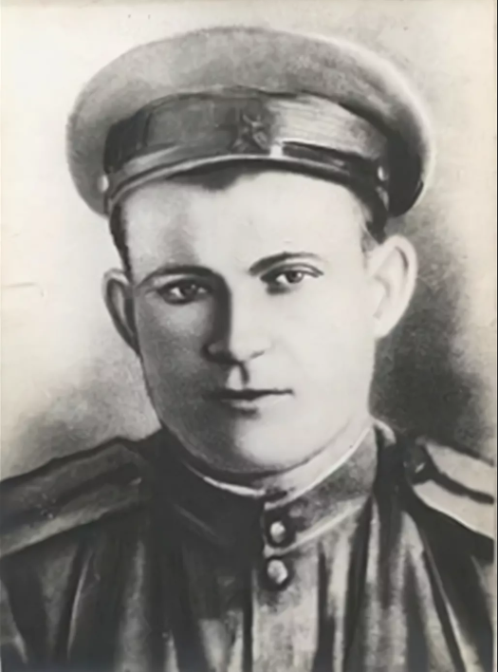

8 октября 1943 он получает свою первую боевую награду - Орден Красной звезды.
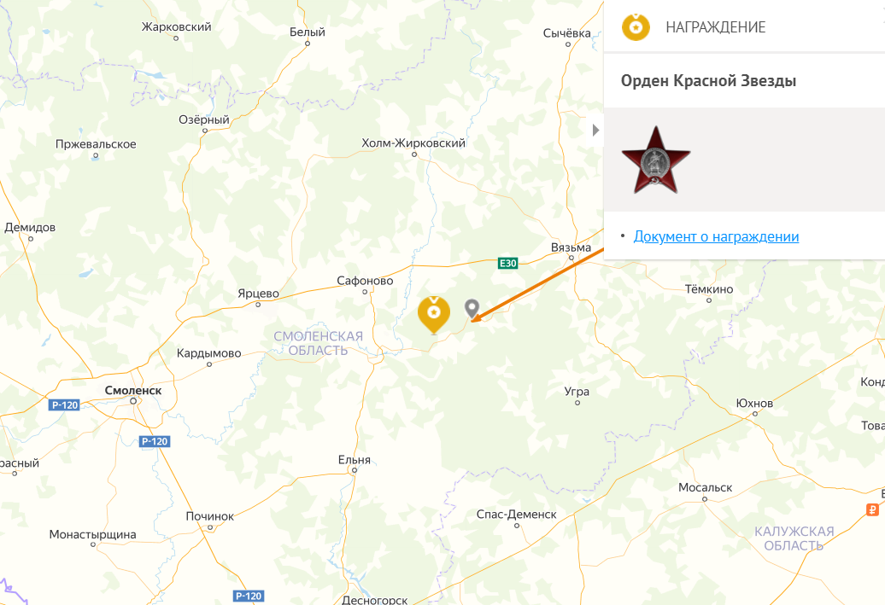

Гвардии младший лейтенант, командир стрелкового взвода Краснов И.Т. в августовской наступательных боях 1943 года показал исключительные образцы мужества и отваги и умение руководить подчинёнными в любой обстановке боя.
В августе-сентябре 1943 года на Смоленской земле советское командование провело военную операцию «Суворов». Велись ожесточённые бои за Кулагинские высоты, которые прозвали «Смоленскими воротами».
6 октября 1943года гвардии младший лейтенант Краснов Иван Тарасович был награждён Орденом Красной Звезды.

Из наградного листа
«В бою у деревни Лукьянцы Ельнинского района Смоленской области выполняя приказ обхвата правого фланга деревни, взвод Краснова наткнулся на группу немцев и смелыми действиями уничтожил 15 немцев, захватил противотанковую пушку и ручной пулемёт.
30 августа 1943года при взятии города Ельня личным примером увлекал бойцов на штурм города. Лично сам уничтожил автоматным огнём 12 немцев. 15 сентября 1943 при прорыве обороны в районе совхоза Беззаботный Глинковского района Смоленской области его взвод первым ворвался в траншее противника, уничтожив при этом в рукопашной схватке 15 немцев
6 октября 1943
Гвардии полковник Горинов»
К июню 1944 года гвардии лейтенант Иван Краснов командовал ротой 45-го гвардейского стрелкового полка 17-й гвардейской стрелковой дивизии 39-й армии 3-го Белорусского фронта.
Краткая историческая справка
Период боевых действий 3-го Белорусского фронта - 24.04.1944-29.05.1945
Командующие фронтом

Баграмян
Иван Христофорович
Василевский
Александр Михайлович
Черняховский
Иван
Данилович

Военный путь 17 гвардейской стрелковой дивизии

С 23 июня 1944 года на 3-м Белорусском фронте в должности командира стрелковой роты участвовал в Витебско-Оршанской наступательной операции – составной части Белорусской стратегической операции «Багратион».
Указом Президиума Верховного Совета СССР от 24 марта 1945 года лейтенант Иван Краснов был удостоен высокого звания Героя Советского Союза с вручением ордена Ленина и медали «Золотая Звезда».

Из наградного листа
«В период операции, проведенной полком с 23 по 26 июня 1944 года, гвардии лейтенант Краснов Иван Тихонович показал подлинное геройство, самоотверженность, храбрость и умение руководить своим подразделением в борьбе с врагами своей Родины – немецкими захватчиками.
1. Получив боевую задачу от командира полка – обеспечить своим взводом переправу через реку Лучеса 1-го стрелкового батальона, тов. Краснов тщательно подготовил средства переправы и в бою 23 июня 1944 года, следуя в боевых порядках и умело используя складки местности, не потеряв ни одного человека и средств переправы, первым достиг реки Лучеса. Лично первым переправился на тот берег, быстро оборудовал переправу, организовал ее охрану и переправил на подручных средствах до батальона пехоты с пулеметами и минометами.
2, С вводом второго эшелона полка взвод тов. Краснова получил задачу – овладеть железнодорожной станцией Замосточье, в которой противник создал сильный опорный пункт. Тов. Краснов, встретив сильное фронтальное сопротивление, принял решение обходом слева ударить во фланг и тыл противника, что и было им блестяще осуществлено. В результате противник в панике бежал, потеряв до 30 солдат и офицеров и оставив на станции Замосточье склады с горючим и боеприпасами.
3. В этот же день, потеряв станцию Замосточье, противник бросил против 1-го батальона свой запасный батальон, который организованным огнем на заранее подготовленном рубеже задержал продвижение 1-го стрелкового батальона. Тов. Краснов по собственной инициативе, используя лес, обошел противника с фланга, зашел к нему в тыл и сбил противника с занимаемого рубежа. Уничтожил в этом бою до 30 солдат и офицеров, 8 человек захватил в плен. 1-й стрелковый батальон получил возможность продвигаться дальше. Тов. Краснов был назначен командиром 2-й стрелковой роты.
4. Выйдя в район Лядино, батальон встретил упорное сопротивление противника, занявшего опять заранее подготовленный рубеж. И здесь тов. Краснов применил искусный маневр обхода противника – зашел на огневые позиции минометных батарей, отрезал пути отхода противнику, загнав его машины и матчасть в болото, захватил богатые трофеи.
5. К исходу этого дня по приказу командира полка тов. Краснов со своей ротой по болотам и бездорожью вышел на большак Витебск – Мошканы и захватил деревню Симаки, перерезав отход противнику с Витебска на Мошканы. Освободил в деревне Симаки до 200 советских граждан, находившихся в концлагере, обнесенном проволокой, захватил до 30 автомашин, 8 мотоциклов, уничтожил в этом бою до 30 гитлеровцев.
6. 24 июня полк получил задачу – перерезать шоссейную дорогу Витебск – Лепель, выйти к реке Западная Двина и соединиться с войсками 1-го Прибалтийского фронта. В этой операции рота тов. Краснова показала исключительный героизм и высокие темпы наступления. Врываясь первой в населенные пункты Хомичево, Вороны, Лутовые, Рудаковские и Рудаки, первой перерезала дорогу Витебск – Лепель и вышла к реке Западная Двина. Перерезав пути отхода противника, разгромив его обозы и автотранспорт, рота тов. Краснова захватила до 30 автомашин, до 50 повозок с грузом и упряжью, уничтожила до 50 солдат и офицеров.
7. Закрепившись на южном берегу реки Западная Двина и организовав круговую оборону, рота тов. Краснова 24 и 25 июня 1944 года отразила до 10 ожесточенных атак противника, стремившегося прорваться с Витебска на Лепель. Уничтожила в этих неравных боях до 100 гитлеровцев и 23 гитлеровца захватила в плен. 26 июня тов. Краснов был тяжело ранен, но до вечера оставался в роте, лежа отдавая боевые распоряжения командирам взводов.
Во всех этих боях рота тов. Краснова нанесла противнику тяжелый урон, что способствовало выполнению боевой задачи батальона и полка.
Сам лично тов. Краснов проявил исключительную храбрость, геройство, мужество и умение вести современный бой, уничтожил лично 26 гитлеровцев, за что достоин присвоения высокого звания Героя Советского Союза.

Командир 45 гвардейского стрелкового полка
гвардии подполковник Ефимов
7 июля 1944 года»
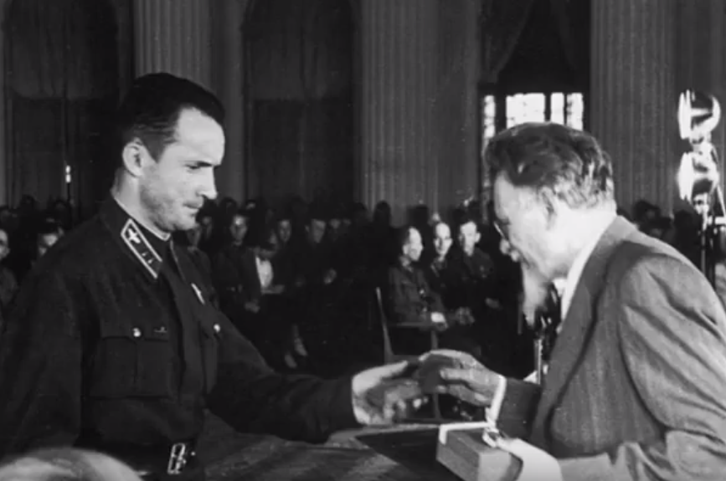

Вручение Заезды героя Ивану Краснову осуществлял Всероссийский староста Михаил Иванович Калинин. 1944 году Краснов был уволен в запас. Вернулся на родину. Скоропостижно скончался 8 августа 1952 года, похоронен на Городском кладбище Самары.

Михаил Иванович Калинин вручает Краснову И.Т. Звезду Героя Советского Союза.

